|  |  |
| --- | --- |
| PHÒNG GDĐT THÀNH PHỐ TAM ĐIỆP  **TRƯỜNG THCS QUANG TRUNG** | **CỘNG HOÀ XÃ HỘI CHỦ NGHĨA VIỆT NAM**  **Độc lập - Tự do - Hạnh phúc** |

**BÁO CÁO BIỆN PHÁP GÓP PHẦN NÂNG CAO CHẤT LƯỢNG**

**CÔNG TÁC GIẢNG DẠY**

**I. TÊN BIỆN PHÁP, LĨNH VỰC ÁP DỤNG**

**1.** **Tên biện pháp**: Nâng cao sử dụng thiết bị số trong hoạt động nhóm môn Giáo dục công dân lớp 6.

**2.** **Lĩnh vực áp dụng**: Áp dụng trong dạy học hoạt động nhóm môn Giáo dục công dân lớp 6.

**II. NỘI DUNG BIỆN PHÁP**

**1. Thực trạng**

***1.1. Ưu điểm:***

*\* Đối với nhà trường:*

- *Ban giám hiệu nhà trường quan tâm, chỉ đạo quyết liệt việc đẩy mạnh đổi mới* phương pháp dạy học, đặc biệt ứng dụng thiết bị số (TBS) trong dạy học. Tạo điều kiện cho giáo viên tập huấn, bồi dưỡng, hội thảo chuyên đề nhằm nâng cao chuyên môn nghiệp vụ.

*- Cơ sở vật chất thuận lợi cho dạy và học:* Hiện nay, nhà trường trang bị đầy đủ phòng máy, máy tính xách tay để phục vụ cho dạy và học. Các phòng học có tivi, máy chiếu, nối mạng Internet và môn Tin học được giảng dạy chính thức do đó khả năng tiếp thu và vận dụng thiết bị số tương đối tốt.

*\* Đối với giáo viên:*

- G*iáo viên của nhà trường đều có chứng chỉ tin học, được bồi dưỡng thường xuyên, được tập huấn các modun về sử dụng công nghệ thông tin trong dạy học….* nên thuận lợi cho việc trao đổi kinh nghiệm, ứng dụng thiết bị số vào dạy học.

- *Giáo viên dạy môn Giáo dục công dân (GDCD) được đào tạo đúng chuyên môn*, tâm huyết với nghề, tích cực sử dụng thiết bị số trong giảng dạy nhằm nâng cao chất lượng giờ dạy.

*\* Đối với học sinh*:

- *Đa số học sinh chăm ngoan, ý thức học tập tốt.*

- *Học sinh đã được làm quen với thiết bị số,* nhiều gia đình tạo điều kiện cho con em sử dụng thiết bị số vào học tập như máy tính, điện thoại thông minh. Mặt khác, lứa tuổi lớp 6, học sinh thích tìm hiểu, khám phá nên luôn mong muốn được sử dụng thiết bị số trong các giờ học.

- *Đa số học sinh đã sử dụng thành thạo các thiết bị số*, biết tìm kiếm, khai thác thông tin trên mạng Internet. Đặc biệt một số học sinh đã biết sử dụng các phần mềm học tập như: Google, padlet, quizizz, cohata…

***1.2. Tồn tại:***

*\* Đối với giáo viên:*

*- Việc lựa chọn hình thức tổ chức hoạt động dạy học của một số giáo viên còn hạn chế* dẫn đến chưa tạosự lôi cuốn, hứng thú cho học sinh.

- *Một số giáo viên gặp khó khăn trong sử dụng thiết bị số vào hoạt động dạy học* như chưa sử dụng thành thạo một số phần mềm vi tính, chưa làm chủ kĩ thuật phức tạp khi sử dụng máy tính. Một số giáo viên chưa có nhận thức đúng đắn về sử dụng thiết bị số, chưa nghiên cứu kĩ mục tiêu của việc ứng dụng thiết bị số là nhằm đổi mới phương pháp dạy học nên việc sử dụng thiết bị số trong 1 số bài giảng chưa đạt kết quả như mong muốn.

- *Việc sử dụng thiết bị số trong hoạt động học tập còn mang tính một chiều* chủ yếu từ giáo viên còn học sinh chỉ tiếp cận ở mức độ nghe, nhìn để trả lời chứ chưa được trực tiếp sử dụng.

*\* Đối với học sinh:*

- *Nhiều học sinh chưa có nhận thức đúng đắn về môn học.* Các em còn cho rằng môn GDCD là môn học phụ nên chưa chú ý đến việc học tập bộ môn. Trong giờ học các em chưa sôi nổi, chưa chủ động chiếm lĩnh kiến thức nên hiệu quả đem lại chưa cao. Mặt khác, các em lớp 6 vừa bước vào môi trường học tập mới nên nhiều em còn bỡ ngỡ, nhút nhát, chưa tự tin khi tiếp cận với phương pháp học tập mới cấp THCS. Khi hoạt động nhóm diễn ra các em thường ỷ lại cho 1 vài bạn trong nhóm, chủ yếu là các bạn học giỏi và khá vì vậy nhiều học sinh chưa hình thành và phát huy được những năng lực và phẩm chất cần đạt.

- *Một số gia đình học sinh chưa có điều kiện* trang bị máy tính, điện thoại thông minh, kết nối mạng Internet để các em có thể sử dụng các thiết bị số vào học tập.

Xuất phát từ thực trạng trên, để phục vụ cho việc nghiên cứu biện pháp này, tôi đã làm phiếu khảo sát ý kiến học sinh về việc dạy và học môn GDCD nhằm tìm hiểu động cơ và thái độ học tập của các em khi sử dụng thiết bị số trong học tập.

PHIẾU KHẢO SÁT

(Số học sinh tham gia khảo sát: 162 học sinh)

|  |  |  |  |  |  |
| --- | --- | --- | --- | --- | --- |
| **STT** | **Nội dung** | **Đồng ý**  (Số HS) | **Kết quả**  (Tỷ lệ %) | **Không đồng ý**  (Số HS) | **Kết quả**  (Tỷ lệ %) |
| 1 | Em có hứng thú học môn GDCD. | 36/162 | 22,2 | 126/162 | 77,8 |
| 2 | Kiến thức môn GDCD cần thiết cho cho cuộc sống. | 134/162 | 82,7 | 28/162 | 17,3 |
| 3 | Hiện nay hoạt động nhóm trong giờ GDCD chưa thực sự hứng thú với học sinh. | 139/162 | 85,8 | 23/162 | 14,2 |
| 4 | Giáo viên đã sử dụng thiết bị số trong hoạt động nhóm môn GDCD khi thực hiện các nhiệm vụ học tập. | 143/162 | 88,3 | 19/162 | 11,7 |
| 5 | Trong hoạt động nhóm môn GDCD học sinh được trực tiếp sử dụng thiết bị số để khai thác kiến thức. | 8/162 | 5,0 | 154/162 | 95,0 |
| 6 | Em muốn được sử dụng thiết bị số trong hoạt động nhóm ở môn GDCD. | 156/162 | 96,3 | 6/162 | 3,7 |

Kết quả khảo sát cho thấy có 82,7% học sinh trả lời kiến thức môn GDCD cần thiết cho cuộc sống nhưng 77,8% học sinh chưa có hứng thú học môn GDCD. Có tới 85,8% học sinh chưa thực sự hứng thú với hoạt động nhóm trong giờ học GDCD hiện nay. Có 88,3% học sinh thấy được giáo viên đã sử dụng thiết bị số trong hoạt động nhóm môn GDCD khi thực hiện các nhiệm vụ học tập nhưng học sinh cho rằng mình được sử dụng thiết bị số ở hoạt động nhóm môn GDCD trong các tiết dạy chiếm quá ít là 5,0% so với tiết dạy trong chương trình. Cũng theo phiếu khảo sát, có 96,3% học sinh mong muốn thầy cô sử dụng thiết bị số trong các tiết học và trong hoạt động nhóm để tạo hứng thú và nâng cao chất lượng môn học. Vì vậy tôi đã đầu tư, nghiên cứu tìm hiểu và thực hiện việc đưa thiết bị số vào hoạt động nhóm qua một số phần mềm để học sinh được sử dụng trong giờ học.

**2. Nội dung biện pháp**

***2.1. Mô tả nội dung biện pháp***

Thiết bị số là thiết bị điện tử, máy tính, viễn thông…và thiết bị tích hợp khác được sử dụng để truyền đưa, thu thập, xử lý, lưu trữ và trao đổi thông tin số.

*2.1.1. Một số yêu cầu khi thực hiện biện pháp:*

*- Giáo viên hiểu biết, sử dụng và ứng dụng thành thạo thiết bị số*: Muốn sử dụng thiết bị số giảng dạy hiệu quả thì ngoài những hiểu biết căn bản về nguyên lý hoạt động của máy tính và các phương tiện hỗ trợ, đòi hỏi giáo viên cần phải có kỹ năng thành thạo trong sử dụng và khai thác các tính năng của thiết bị số. Giáo viên nâng cao trình độ về công nghệ 4.0, cập nhật các phần mềm hữu ích trong dạy học, biết lựa chọn các phần mềm phù hợp với đối tượng học sinh THCS và đối với từng bài dạy. Bên cạnh đó giáo viên còn phải học cách xử lý khi có sự cố về thiết bị số, về mạng…

- *Giáo viên hướng dẫn, quản lý học sinh sử dụng và khai thác thiết bị số phục vụ cho việc học tập môn GDCD*: Cụ thể giáo viên hướng dẫn các em sử dụng Internet, sử dụng một số phần mềm học tập để thực hiện trong hoạt động nhóm. Giáo viên cung cấp cho học sinh địa chỉ trang web, đường link yêu cầu các em tìm kiếm thông tin trên mạng Internet để phục vụ cho việc học tập.

- *Đảm bảo đủ thiết bị số dạy và học*: máy tính xách tay, máy tính bảng, nối mạng Internet ổn định và các công cụ hỗ trợ khác.

*2.1.2. So sánh về việc sử dụng các biện pháp cũ và mới trong hoạt động nhóm.*

|  |  |
| --- | --- |
| ***Hoạt động nhóm trong biện pháp cũ***  ***(Khi học sinh chưa trực tiếp sử dụng TBS)*** | ***Hoạt động nhóm trong biện pháp mới***  ***(Khi học sinh được trực tiếp sử dụng TBS)*** |
| *\* Ví dụ hoạt động nhóm thực hiện câu hỏi trắc nghiệm đúng sai, lựa chọn nhiều đáp án:*  - Giáo viên chuẩn bị phiếu học tập trên máy tính, in ra phiếu giấy.  - Chuyển giao nhiệm vụ:  + Giáo viên chiếu nội dung phiếu học tập.  + Phát phiếu học tập cho học sinh.  - Thực hiện nhiệm vụ: thảo luận nhóm trong thời gian giáo viên yêu cầu và ghi đáp án vào phiếu học tập.  + Giáo viên quan sát, bao quát tiến độ làm việc của các nhóm để nhắc nhở, trợ giúp nếu thấy cần.  - Báo cáo sản phẩm: bằng các hình thức như: trình bày (đọc) sản phẩm của nhóm trên phiếu học tập.  + Học sinh các nhóm khác nghe và nhận xét.  - Giáo viên nhận xét về ý thức, thái độ làm việc và đánh giá sản phẩm của các nhóm.  *\* Ví dụ khi hoạt động nhóm thực hiện câu hỏi tự luận các hoạt động dạy và học diễn ra như sau:*  - Giáo viên chuẩn bị phiếu học tập trên máy tính, in phiếu học tập. Ngoài ra còn phải chuẩn bị thêm giấy A0, mảnh ghép, bút dạ, bảng phụ… để phục vụ cho hoạt động thảo luận nhóm của học sinh tuỳ thuộc vào từng kiểu hoạt động.  - Chuyển giao nhiệm vụ cho học sinh:  + Chiếu hình ảnh phiếu học tập.  + Phát phiếu học tập, giấy A0, mảnh ghép, bút dạ… cho học sinh.  - Thực hiện nhiệm vụ:  + HS thảo luận nhóm trong thời gian giáo viên yêu cầu và ghi câu trả lời vào phiếu giấy, ra giấy A0, hoặc dán mảnh ghép lên giấy A0…  + Giáo viên quan sát, bao quát tiến độ làm việc của các nhóm để nhắc nhở, trợ giúp nếu thấy cần.  - Báo cáo sản phẩm bằng các hình thức như: trình bày (đọc) sản phẩm của nhóm trên phiếu học tập, treo giấy A0 lên bảng hoặc bảng phụ và trình bày …  + Học sinh các nhóm nghe, nhìn sản phẩm của nhóm bạn, nhận xét hoặc chấm chéo giữa các nhóm, giáo viên chữa.  - Giáo viên nhận xét về ý thức, thái độ làm việc và đánh giá sản phẩm của các nhóm trên các phương diện nội dung và cách trình bày.  ***\* Khi thực hiện hoạt động nhóm theo biện pháp cũ tôi thấy có 1 số hạn chế như sau****:*  - Chuẩn bị của giáo viên:  + Mất nhiều thời gian, công sức cho việc chuẩn bị các thiết bị, đồ dùng dạy học.  + Các thiết bị, đồ dùng nhiều, rườm rà, một số thiết bị cồng kềnh, không có khả năng tái sử dụng gây tốn kém, lãng phí.  - Chuyển giao và thực hiện nhiệm vụ:  + Mất thời gian, nhiều thao tác.  + Học sinh mới chỉ được tiếp cận thiết bị số: nghe, nhìn.  + Học sinh chưa tích cực, còn ngại viết, ngại trình bày, khó theo dõi …  + Sản phẩm của học sinh còn phụ thuộc vào khả năng trình bày của các em.  - Báo cáo sản phẩm:  + Mất nhiều thời gian trình bày.  + Khó theo dõi, so sánh, nhận xét và đánh giá kết quả.  + Đánh giá, nhận xét mất nhiều thời gian.  - Giáo viên nhận xét, đánh giá:  + Mất nhiều thời gian. | *\* Ví dụ hoạt động nhóm thực hiện câu hỏi trắc nghiệm đúng sai, lựa chọn nhiều đáp án:*  - Giáo viên chuẩn bị phiếu học tập trên phần mềm Google Form.  - Chuyển giao nhiệm vụ:  + Giáo viên cung cấp đường link và yêu cầu các nhóm kích vào đó để thực hiện nhiệm vụ.  - Thực hiện nhiệm vụ: Các nhóm kích chuột vào đường link giáo viên cung cấp để thực hiện nhiệm vụ trực tiếp trên máy tính. Các nhóm phân công 1 bạn sử dụng máy tính để tích vào đáp án đúng, các bạn trong nhóm cùng thảo luận, theo dõi đáp án và kiểm tra phần lựa chọn đáp án trên máy tính trong khoảng thời gian yêu cầu.  + Giáo viên quan sát, bao quát tiến độ làm việc của các nhóm để nhắc nhở, trợ giúp nếu thấy cần.  - Báo cáo sản phẩm: Các nhóm nộp bài trên máy tính. Máy tính của các nhóm kết nối với máy chủ của giáo viên nên sản phẩm của các nhóm sẽ hiện lên trên máy chủ.  + Với phần mềm sử dụng Google Form cho biết luôn kết quả của các nhóm.  + Giáo viên có thể chiếu rõ hình ảnh kết quả của từng nhóm trên màn hình máy chủ để các nhóm khác quan sát, nhận xét nhanh.  - Giáo viên nhận xét về ý thức, thái độ làm việc và đánh giá trực tiếp sản phẩm của các nhóm dựa trên phiếu học tập ở thiết bị máy chủ.  *\* Ví dụ khi hoạt động nhóm thực hiện câu hỏi tự luận các hoạt động dạy và học diễn ra như sau:*  - Giáo viên chuẩn bị phiếu học tập trên phần mềm Padlet.com .  - Chuyển giao nhiệm vụ cho học sinh:  + Giáo viên cung cấp đường link và yêu cầu các nhóm kích và đó để thực hiện nhiệm vụ,  - Thực hiện nhiệm vụ:  + Các nhóm kích chuột vào đường link mà giáo viên cung cấp và thực hiện nhiệm vụ trực tiếp trên máy tính. Các nhóm phân công 1 bạn sử dụng máy tính đánh đáp án, các bạn trong nhóm cùng thảo luận, theo dõi và kiểm tra phần trình bày đáp án trên máy tính trong khoảng thời gian yêu cầu.  + Học sinh có thể sử dụng máy tính và mạng Internet có sẵn để khai thác kiến thức phục vụ cho quá trình hoàn thiện sản phẩm của nhóm mình.  + Giáo viên quan sát, bao quát tiến độ làm việc của các nhóm để nhắc nhở, trợ giúp nếu thấy cần.  - Báo cáo sản phẩm: Các nhóm nộp bài. Các máy tính của các nhóm kết nối với máy chủ của giáo viên nên sản phẩm của các nhóm sẽ hiện lên trên máy chủ.  + Với phần mềm sử dụng Padlet.com học sinh các nhóm quan sát được kết quả của nhóm bạn trên màn hình máy tính của nhóm mình nên các nhóm trực tiếp quan sát, so sánh và nhận xét kết của của từng nhóm.  - Giáo viên nhận xét về ý thức, thái độ làm việc và đánh giá trực tiếp sản phẩm của các nhóm dựa trên phiếu học tập ở thiết bị máy chủ.  ***\* Khi thực hiện biện pháp mới tôi thấy có những ưu điểm sau:***  - Chuẩn bị của giáo viên:  + Thời gian chuẩn bị ít, tái sử dụng được nhiều lần (các nhóm, các lớp, các năm) nên tiết kiệm thời gian, công sức, tiền bạc.  - Chuyển giao và thực hiện nhiệm vụ:  +Thao tác đơn giản.  + Học sinh được trực tiếp sử dụng máy tính để khai thác kiến thức và thực hiện nhiệm vụ nên sôi nổi, tích cực qua đó rèn luyện kỹ năng và sự phản ứng nhanh hơn.  + Sản phẩm của học sinh rõ ràng, khoa học.  - Báo cáo sản phẩm:  + Không mất thời gian trình bày.  + Dễ dàng quan sát, so sánh sản phẩm nhóm mình với các nhóm khác và giữa các nhóm với nhau.  + Đánh giá, nhận xét thuận lợi, đơn giản, chính xác mất ít thời gian.  - Giáo viên nhận xét, chốt kiến thức:  + Nhanh và chính xác. |

*2.1.3. Ví dụ minh hoạ sử dụng thiết bị số trong hoạt động nhóm môn Giáo dục công dân lớp 6 qua một số phần mềm: Google Form, Padlet.com*

Bài 4: TÔN TRỌNG SỰ THẬT

**Hoạt động 2: Khám phá**

**Nhiệm vụ 1: Tìm hiểu nội dung: Biểu hiện của tôn trọng sự thật.**

***a. Mục tiêu:***

- Hiểu được thế nào là tôn trọng sự thật và biểu hiện của tôn trọng sự thật.

***b. Nội dung:***

***Nhiệm vụ 1.1***

- Giáo viên cho học sinh đọc câu chuyện, cùng tìm hiểu nội dung câu chuyện: *Ga-li-lê và chân lí “Dù sao trái đất vẫn quay”* trong sách giáo khoa Tr.18, 19.

- Học sinh làm việc theo nhóm, các nhóm thực hiện các nhiệm vụ trong phiếu học tập số 1.

- Thực hiện trên phần mềm Google Form.

***Nhiệm vụ 1.2***

- Học sinh làm việc theo nhóm, cả lớp chia thành 5 nhóm, các nhóm thực hiện các nhiệm vụ trong phiếu học tập số 2.

- Thực hiện trên phần mềm Padlet.com.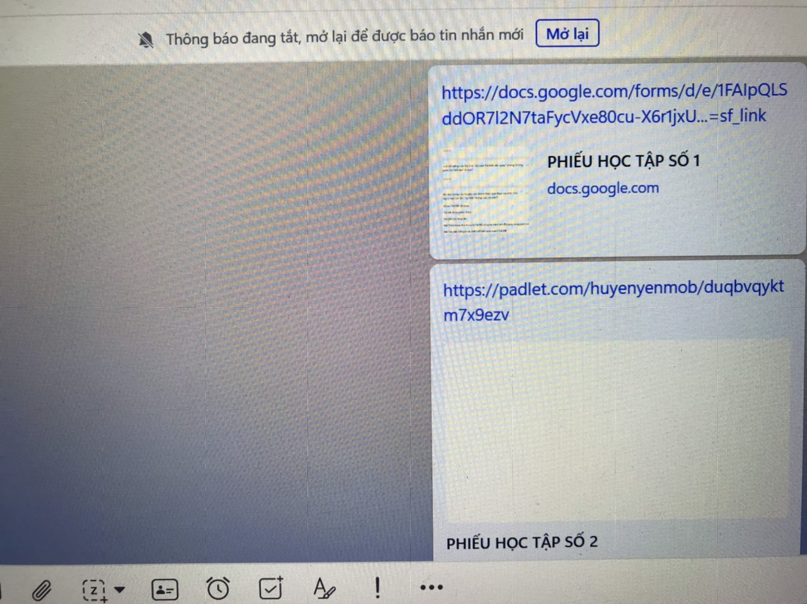

***c. Sản phẩm:*** Câu trả lời của các nhóm học sinh chỉ ra được:

*+ Phiếu học tập số1****:***

a. Những từ ngữ nói lên “Sự thật” trong câu chuyện: Dù sao Trái Đất vẫn quay; Trái Đất là một hành tinh quay xung quanh Mặt Trời.

b.Câu nói nổi tiếng của Ga-li-lê “Dù sao Trái Đất vẫn quay” chứng tỏ ông là người:

- Nói đúng sự thật, công nhận, bảo vệ cái có thật.

- Vì: Trái đất vẫn quay là có thật, đã và đang tồn tại trong thực tế.

*+ Phiếu học tập số 2****:***

(1)- Báo cho thầy cô biết về hành vi thiếu trung thực của bạn.

- Tìm hiểu nguyên nhân và giải thích cho các bạn sự thật, báo với thầy cô để thầy cô biết.

- Nhắc nhở bạn, không che dấu cho bạn và báo để thầy cô biết.

(2)- Nói thật với bố mẹ, nêu lí do và hướng phấn đấu để đạt kết của cao hơn.

- Nói thật với bố mẹ để bố mẹ tư vấn cách ứng xử và phối hợp với nhà trường để ngăn chặn.

(3)- Báo với thầy cô, bố mẹ, cơ quan công an để ngăn chặn kịp thời.

***d. Tổ chức thực hiện:***

***+ Nhiệm vụ 1.1: Tìm hiểu thế nào là sự thật và tôn trọng sự thật?***

**Bước 1: Chuyển giao nhiệm vụ học tập.**

Giáo viên:Gọi học sinh đọc câu chuyện, các học sinh khác lắng nghe.

**-** Giáo viên giao nhiệm vụ cho học sinh thông qua hệ phiếu học tập số 1 trên máy tính qua phần mềm Google Form.

- Giáo viên chia lớp thành 5 nhóm, yêu cầu học sinh thảo luận theo nhóm và trả lời câu hỏi vào phiếu học tập số 1 trên thiết bị số.

- Giáo viên cho học sinh đường link:

*https://docs.google.com/forms/d/e/1FAIpQLSddOR7l2N7taFycVxe80cu-X6r1jxUpYtrKy9uPvBgQjkG4gQ/viewform?usp=sf_link*

*a. Tìm những từ ngữ nói lên “Sự thật” trong câu chuyện?*

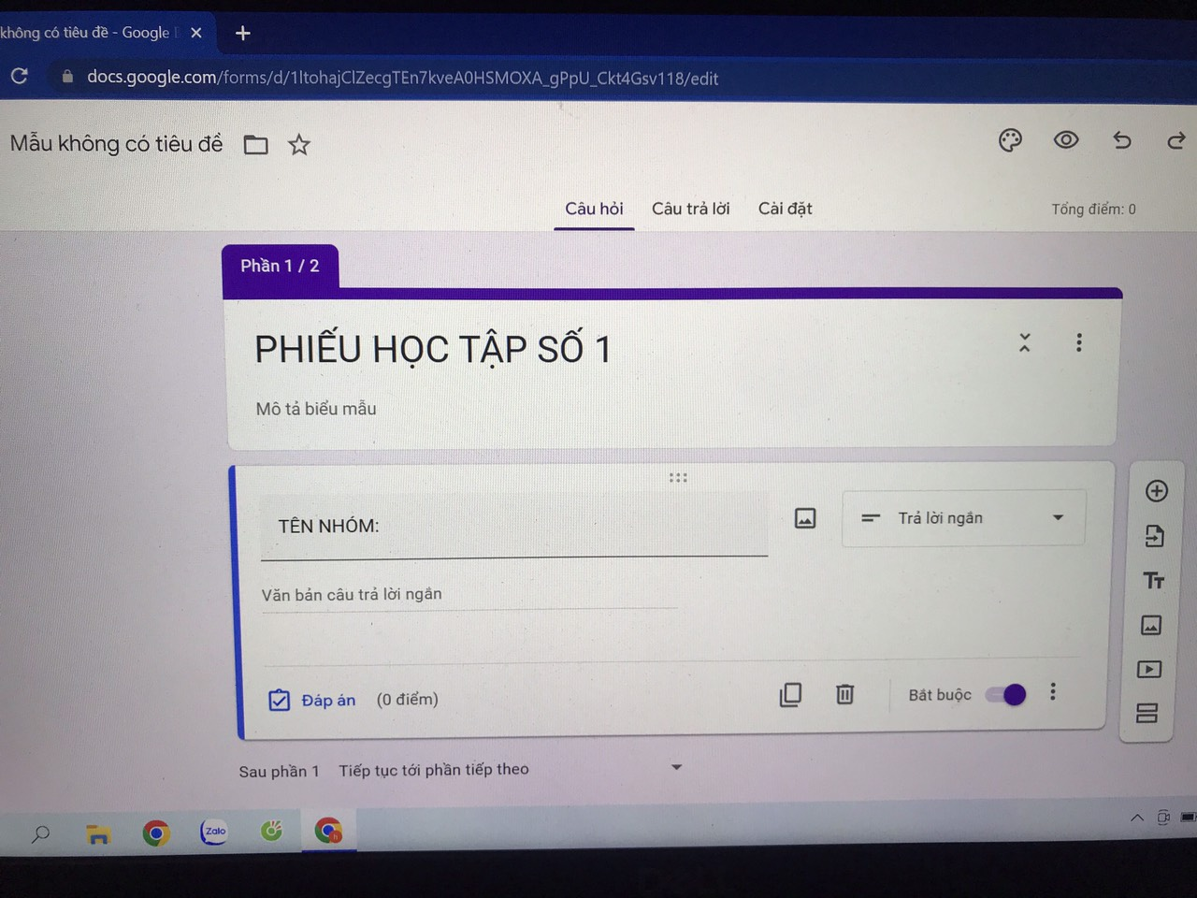*b. Câu nói nổi tiếng của Ga-li-lê “Dù sao Trái Đất vẫn quay” chứng tỏ ông là người như thế nào? Vì sao?*

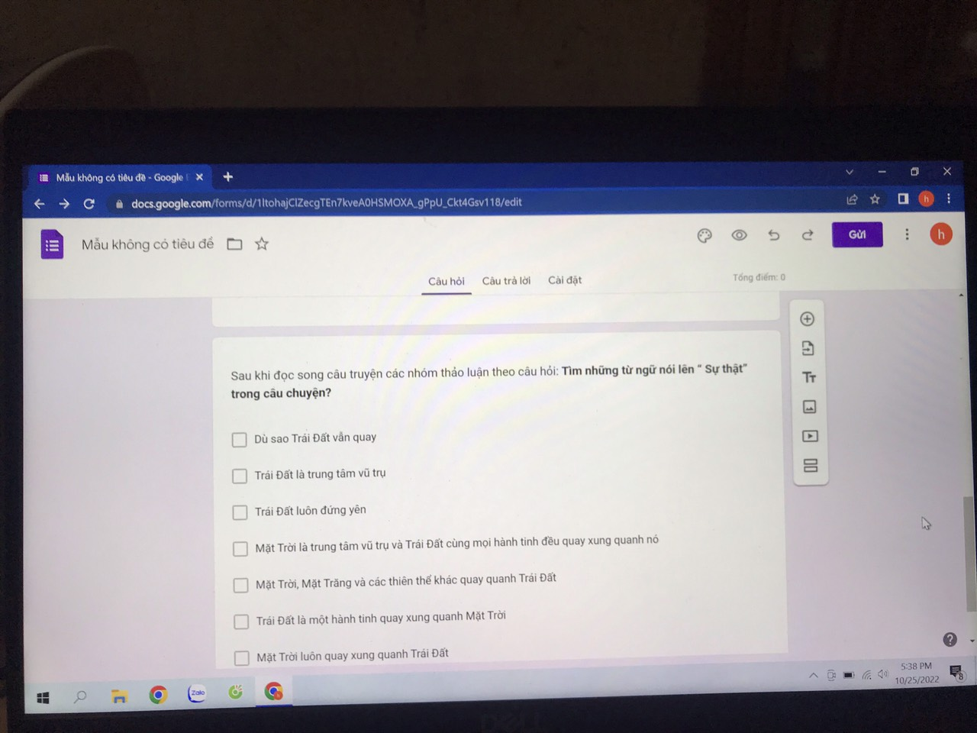

**Bước 2: Thực hiện nhiệm vụ học tập.**

- Học sinh làm việc nhóm: nhóm phân công bạn đánh máy, bạn đọc, bạn kiểm tra.

- Các nhóm kích vào đường link giáo viên cung cấp, điền tên nhóm sau đó tiến hành thảo luận để thực hiện nội dung phiếu học tập. Học sinh thao tác trên máy tính để hoàn thành phiếu học tập của nhóm mình.

- Quá trình thảo luận học sinh hình thành năng lực hợp tác, sáng tạo. Kỹ năng ứng dụng, khai thác thông tin và các phẩm chất trách nhiệm .

- Giáo viên: Quan sát, theo dõi quá trình học sinh thực hiện, trợ giúp nếu cần.

**Bước 3: Báo cáo kết quả thảo luận.**

- Các nhóm nộp kết quả. Kết quả của các nhóm hiện lên máy chủ của giáo viên, kết nối với màn hình tivi.

- Sau khi nộp kết quả, các nhóm sẽ biết được kết quả nhóm mình qua việc tự chấm của phần mềm.

- Giáo viên chiếu kết quả từng nhóm : Các nhóm nhìn kết quả trên màn hình tivi, nhận xét, đánh giá nhanh kết quả của nhóm bạn.

- Các nhóm còn lại sẽ cùng trao đổi bổ sung để hoàn thiện các nội dung giáo viên yêu cầu.

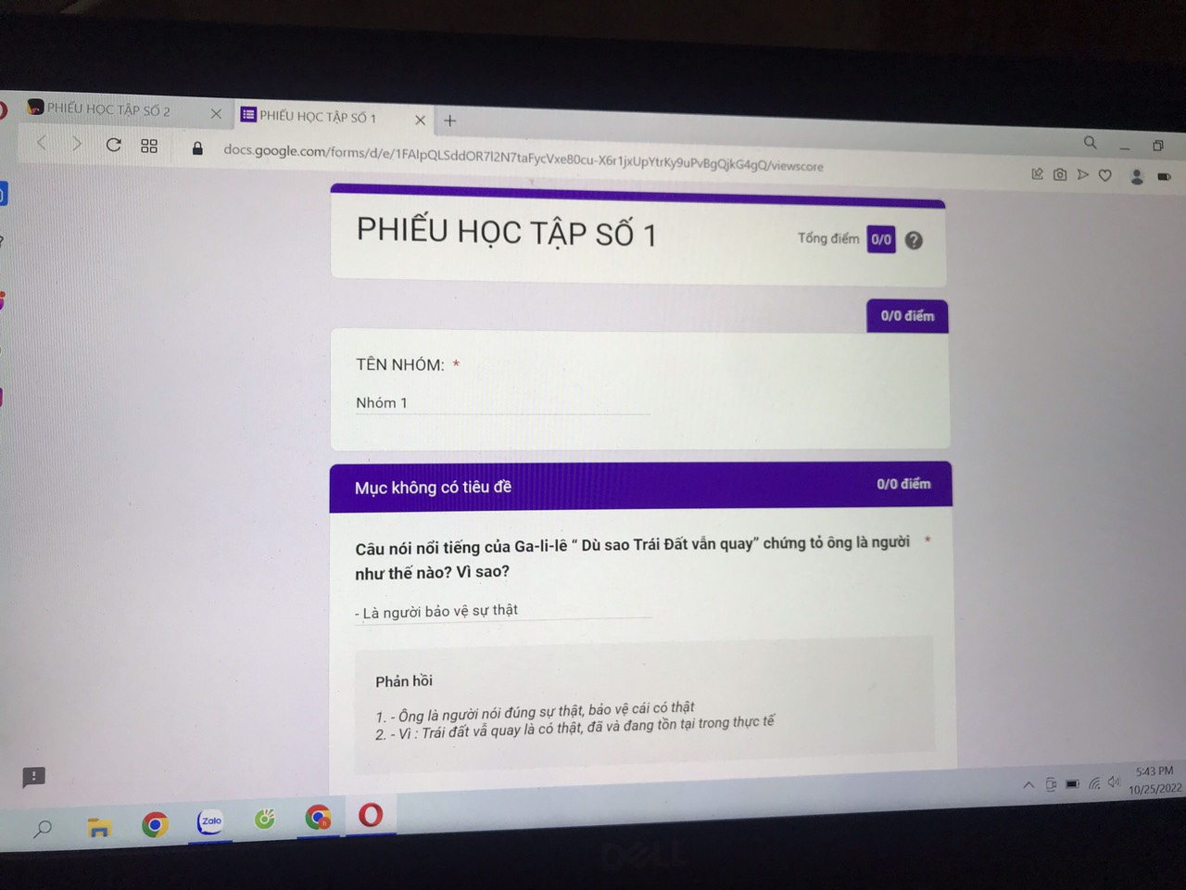

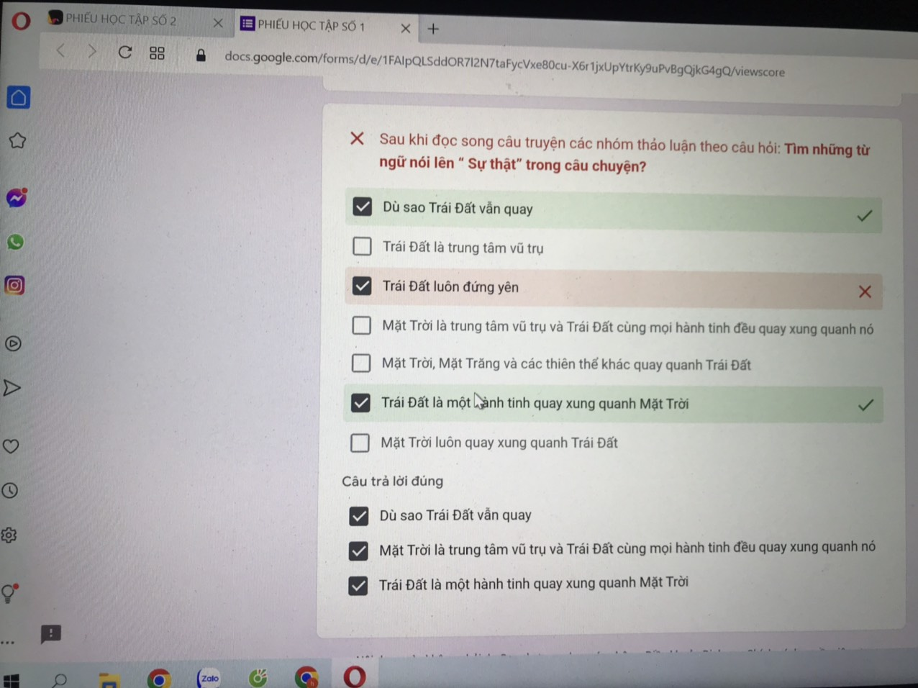

**Bước 4: Đánh giá kết quả thực hiện nhiệm vụ**

- Giáo viên nhận xét, đánh giá, chốt vấn đề.

***+ Nhiệm vụ 1.2: Biểu hiện của tôn trọng sự thật.***

**Bước 1: Chuyển giao nhiệm vụ học tập.**

**-** Giáo viên giao nhiệm vụ cho học sinh thông qua phiếu bài tập số 2 , các nhóm thực hiện trên máy tính qua phần mềm Padlet.com

+ Nhóm 1 và 2 thực hiện câu hỏi (1) và (2) trong SGK tr.20.

+ Nhóm 3 và 4 thực hiện câu hỏi (2) và (3) trong SGK tr.20.

+ Nhóm 5 thực hiện câu hỏi (1) và (3) trong SGK tr.20.

- Giáo viên yêu cầu học sinh thảo luận theo nhóm và trả lời câu hỏi vào phiếu học tập số 2 trên máy tính. Giáo viên cung cấp đường link cho các nhóm trên máy tính.

[*https://padlet.com/huyenyenmob/duqbvqyktm7x9ezv*](https://padlet.com/huyenyenmob/duqbvqyktm7x9ezv)

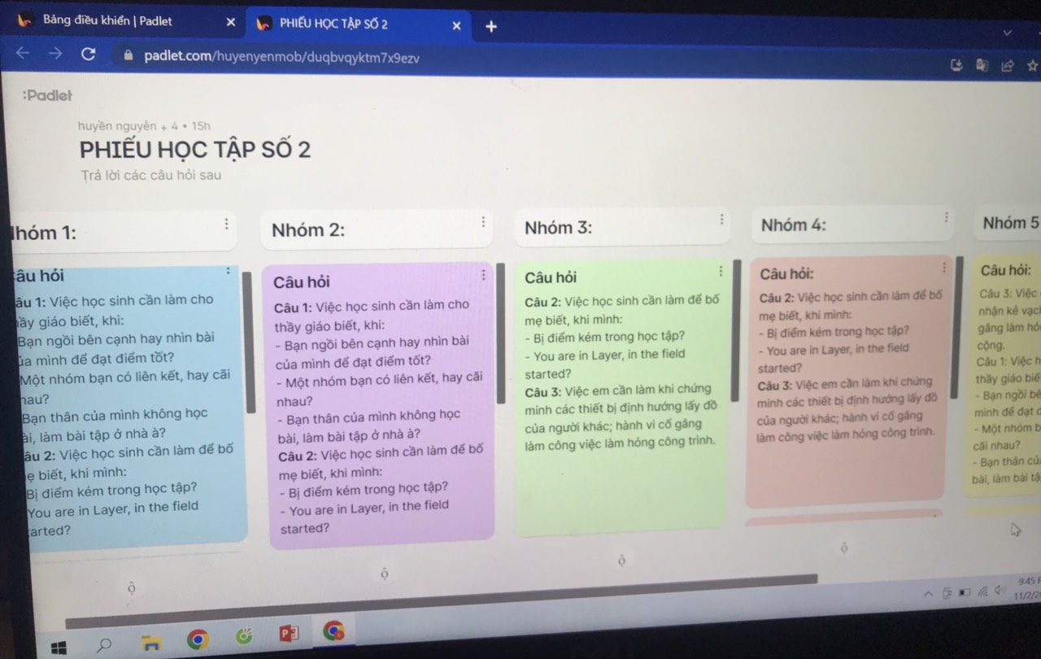

**Bước 2: Thực hiện nhiệm vụ học tập.**

- Học sinh làm việc nhóm: nhóm phân công bạn đánh máy, bạn rà soát, bạn kiểm tra.

- Các nhóm kích vào đường link giáo viên cung cấp, điền tên nhóm sau đó thảo luận để thực hiện nội dung học tập. Học sinh thao tác trên máy tính để hoàn thành sản phẩm nhóm mình.

- Quá trình thảo luận học sinh hình thành năng lực hợp tác và giải quyết vấn đề, phẩm chất trách nhiệm, chăm chỉ, kĩ năng ứng dụng và khai thác thông tin.

- Giáo viên: Quan sát, theo dõi quá trình học sinh thực hiện, trợ giúp nếu cần.

**Bước 3: Báo cáo kết quả thảo luận.**

- Các nhóm nộp kết quả. Kết quả của các nhóm sẽ hiện lên máy chủ kết nối với tivi.

- Các nhóm nhìn vào máy tính của nhóm mình có thể thấy được kết quả của các nhóm khác từ đó nhận xét, so sánh kết quả của các nhóm.

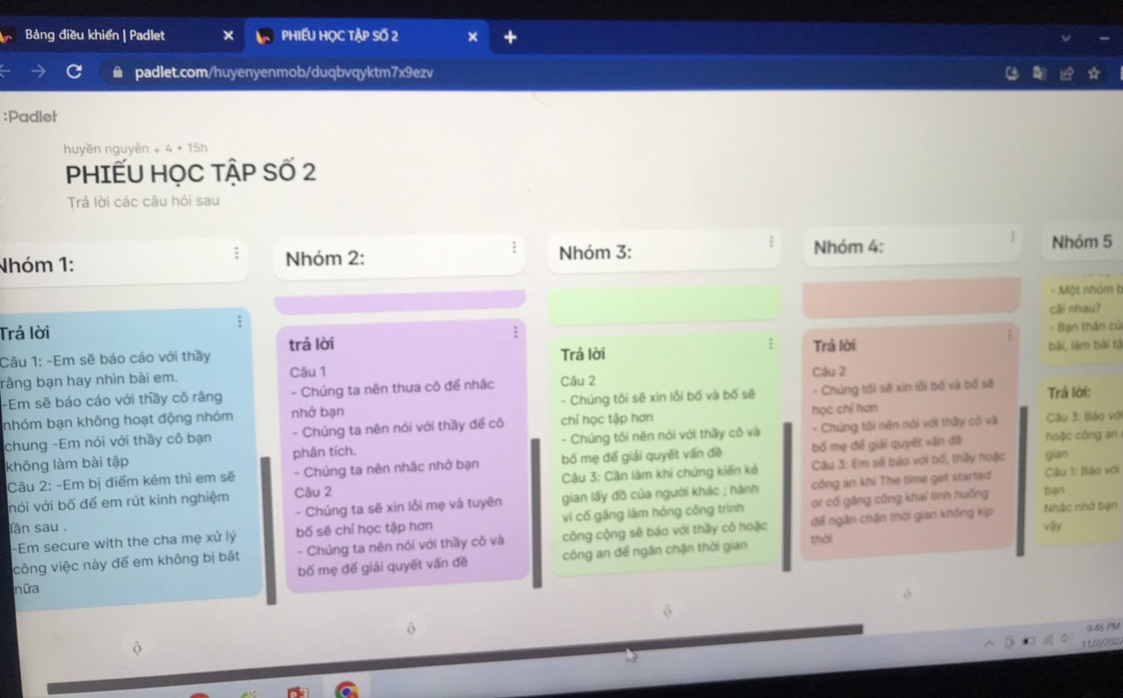

**Bước 4: Đánh giá kết quả thực hiện nhiệm vụ**

- Giáo viên nhận xét, đánh giá, chốt vấn đề.

***2.2. Tính mới, tính sáng tạo của biện pháp.***

Khi tôi áp dụng biện pháp nâng cao sử dụng thiết bị số trong hoạt động nhóm ở giờ dạy GDCD lớp 6 so với biện pháp hoạt động nhóm trước đây, tôi thấy tính mới của biện pháp là:

+ Lần đầu tiên tôi *đưa một số phần mềm vào khai thác nội dung bài học trong hoạt động nhóm môn GDCD*, cụ thể trong hoạt động nhóm của học sinh như: phần mềm *Google Form, Padlet.com.*

- Khi tôi sử dụng phần mềm Google Form, thì có thể sử dụng bằng rất nhiều kiểu bài như trắc nghiệm, câu hỏi lựa chọn đúng sai, lựa chọn nhiều đáp án và cả câu tự luận. Phần mềm này có ưu điểm là sau khi làm xong các nhóm có thể xem luôn đáp án và biết kết quả của mình đúng sai như thế nào.

- Khi tôi sử dụng phần mềm Padlet.com: sau khi các nhóm làm xong gửi kết quả thì các nhóm đều thấy kết quả của các nhóm khác trên máy tính của mình, giúp học sinh có thể đánh giá sản phẩm của nhau dễ dàng hơn.

+ Học sinh từ chỗ chỉ được nghe, nhìn trên thiết bị số mà giáo viên sử dụng thì khi tôi sử dụng biện pháp này *học sinh được* *trực tiếp sử dụng thiết bị số để khai thác, chiếm lĩnh kiến thức.* Học sinh tự sử dụng máy tính làm bài trên các phần mềm ứng dụng học tập đặc biệt khi thực hiện hoạt động nhóm học sinh có thể vào mạng Internet để tìm hiểu các kiến thức có liên quan nhằm hoàn thiện tốt nội dung phiếu học tập.

+ Sản phẩm của học sinh được lưu trữ trên nền tảng kỹ thuật số.

- Khi sử dụng thiết bị số trong hoạt động nhóm qua phần mềm Google Form, Padlet đã *mở ra cho tôi và học sinh khả năng sử dụng các phần mềm khác* để thực hiện cho các kiểu bài trong hoạt động nhóm khác nhau như: Cohata, Quizizz, Kahoot… cũng rất hiệu quả.

**III. HIỆU QUẢ KHI ÁP DỤNG BIỆN PHÁP.**

Việc thường xuyên sử dụng thiết bị số trong hoạt động nhóm ở giờ dạy GDCD lớp 6 qua một số phần mềm tôi thấy đã đạt được một số hiệu quả như sau:

*Đầu tiên là nâng cao nhận thức, phát triển năng lực của bản thân*, từ chỗ phải thực hiện quy định mà tưởng như áp đặt sang tâm thế thích thú với bài giảng. Số lượng bài giảng có sử dụng thiết bị số tăng lên gần 100%. Khi sử dụng thiết bị số tôi chủ động học hỏi, nâng cao trình độ, kỹ năng soạn bài giảng có sử dụng thiết bị số không ngừng được nâng lên, điều đó đem lại kết quả chất lượng bài giảng tốt lên, hấp dẫn hơn với học sinh.

- Với việc sử dụng thiết bị số vào trong hoạt động nhóm giúp *công việc của giáo viên trở nên nhẹ nhàng hơn, hiệu quả kinh tế cao hơn bởi đã tiết kiệm được thời gian và tiền bạc (*giáo viên chuẩn bị 1 lần có thể sử dụng được nhiều lần)

Đối với học sinh, tôi nhận thấy có *sự thay đổi căn bản trong thái độ học tập của học sinh*. Các em được sử dụng thiết bị số nói riêng và sử dụng trong hoạt động nhóm nói chung làm *tăng* *sự hứng thú trong giờ học, từ đó các em yêu thích môn học GDCD hơn*. Trong hoạt động nhóm học sinh được trực tiếp sử dụng thiết bị số làm tăng sự tương tác giữa học sinh trong nhóm với nhau, học sinh giữa các nhóm và giữa học sinh với giáo viên, làm cho học sinh mạnh dạn, tự tin hơn.

Khi các em trực tiếp sử dụng thiết bị số tham gia vào hoạt động nhóm để tự khai thác chiếm lĩnh tri thức giúp các em tự làm chủ kiến thức, hiểu bài hơn, nhớ kiến thức lâu hơn. Từ đó, hình thành ý thức tìm hiểu về kiến thức của bộ môn GDCD nhiều hơn và *chất lượng học môn GDCD cũng được nâng lên.*

Qua các tiết học khi được sử dụng thiết bị số trong học động nhóm trên phần mềm học tập, học sinh cảm thấy mình có ích, có trách nhiệm với bản thân, với nhóm, với tập thể. *Từ đó hình thành và phát triển các năng lực* *và phẩm chất* đáp ứng đúng mục tiêu của chương trình GDPT 2018 hiện hành.

Hơn thế nữa, việc *được tiếp xúc và sử dụng nhiều với thiết bị số trong lớp học còn mang đến cho các em những kỹ năng tin học cần thiết* ngay từ khi còn ngồi trên ghế nhà trường. Đây sẽ là nền tảng và sự trợ giúp đắc lực giúp học sinh đa dạng và sáng tạo trong các buổi thuyết trình trước lớp, đồng thời tăng cường khả năng tìm kiếm thông tin cho bài học của các em. Các em sẽ làm quen được với các hình thức tự học như học online, học qua cầu truyền hình.

Để có cơ sở đánh giá hiệu quả của biện pháp được đề xuất, sau 1 thời gian áp dụng tôi đã tiến hành khảo sát thái độ và mức độ lĩnh hội kiến thức của học sinh.

PHIẾU KHẢO SÁT

(Số học sinh tham gia khảo sát: 162 học sinh)

|  |  |  |  |  |
| --- | --- | --- | --- | --- |
| **STT** | **Tiêu chí** | **Đồng ý**  (Số HS/%) | **Phân vân**  (Số HS/%) | **Không đồng ý**  (Số HS/%) |
| 1 | Được sử dụng thiết bị số trong hoạt động nhóm giúp em hứng thú và yêu thích học môn GDCD hơn. | 150/162  92,6% | 12/162  7,4% | 0/162  0% |
| 2 | Khi thực hiện nhiệm vụ trong hoạt động nhóm được sử dụng thiết bị số em thấy mình có trách nhiệm và trung thực hơn. | 146/162  90,1% | 6/162  3,7% | 10/162  6,2% |
| 3 | Sử dụng thiết bị số trong hoạt động nhóm môn GDCD giúp em hiểu và nhớ kiến thức lâu hơn và kết quả học tập tốt hơn. | 154/162  95,1% | 5/162  3,1% | 3/162  1,8% |
| 4 | Khi được sử dụng thiết bị số trong hoạt động nhóm giúp em mạnh dạn, tự tin và tăng cường khả năng tương tác giữa các thành viên trong nhóm. | 143/162  88,3% | 15/162  9,3% | 4/162  2,4% |
| 5 | Trong giờ học GDCD, em mong muốn được sử dụng thường xuyên thiết bị số trong hoạt động nhóm. | 160/162  98,8% | 2/162  1,2% | 0/162  0% |
| 6 | Sử dụng thiết bị số trong hoạt động nhóm giúp em nâng cao kỹ năng tin học và ứng dụng công nghệ thông tin vào học tập. | 159/162  98,2% | 1/162  0,6% | 2/162  1,2% |

Kết quả khảo sát cho thấy khi sử dụng thiết bị số trong hoạt động nhóm qua một số phần mềm vào bài dạy môn GDCD lớp 6 có tới 92,6% học sinh cho rằng được sử dụng thiết bị số trong hoạt động nhóm làm cho học sinh hứng thú và yêu thích học môn GDCD hơn; 90,1% học sinh cho rằng hoạt động nhóm được sử dụng thiết bị số em thấy mình có trách nhiệm và trung thực hơn; được sử dụng thiết bị số vào hoạt động nhóm trong giờ học giúp em hiểu và nhớ kiến thức lâu hơn và kết quả học tập tốt hơn đạt 95,1%. Tỷ lệ học sinh trả lời sử dụng thiết bị số trong hoạt động nhóm giúp mạnh dạn, tự tin tăng và cường khả năng tương tác giữa các thành viên trong nhóm là 88,3%; có 98,8% học sinh mong muốn được sử dụng thường xuyên thiết bị số trong hoạt động nhóm và 98,2% học sinh thấy sử dụng thiết bị số trong hoạt động nhóm giúp nâng cao kỹ năng tin học và ứng dụng công nghệ thông tin vào học tập.

Qua quá trình thực nghiệm, bước đầu khẳng định tính khả thi của biện pháp. Khi áp dụng biện pháp thường xuyên không chỉ phát huy được các phẩm chất, năng lực của học sinh mà đã tạo ra sự hứng thú nhất định của học sinh đối với bộ môn. Từ đó góp phần nâng cao chất lượng dạy học môn GDCD lớp 6.

**Bảng 1: Kết quả khảo sát mức độ hứng thú học tập bộ môn GDCD của học sinh lớp 6 năm học 2021 - 2022**

|  |  |  |  |  |  |
| --- | --- | --- | --- | --- | --- |
| **Thời điểm** | **Sĩ số** | **Bình thường** | | **Hứng thú** | |
| ***SL*** | ***Tỉ lệ %*** | ***SL*** | ***Tỉ lệ %*** |
| **Đầu năm học** | 162 | 126 | 77,8 | 58 | 22,2 |
| **Cuối năm học** | 162 | 12 | 7,4 | 150 | 92,6 |

Sau khi áp dụng biện pháp này, tôi thấy các tiết học đã nhận được sự hứng thú của các em học sinh. Các em đã chủ động, tự giác, tích cực học bài và làm bài tập trước khi đến lớp.

**Bảng 2: Kết quả bài kiểm tra môn GDCD năm học 2021-2022**

|  |  |  |  |  |  |  |  |  |  |
| --- | --- | --- | --- | --- | --- | --- | --- | --- | --- |
| **Thời điểm** | **Sĩ số** | **Tốt** | | **Khá** | | **Đạt** | | **Chưa đạt** | |
| **SL** | **Tỉ lệ %** | **SL** | **Tỉ lệ %** | **SL** | **Tỉ lệ %** | **SL** | **Tỉ lệ**  **%** |
| **Giữa HKI** | 162 | 25 | 15,4 | 69 | 42,6 | 55 | 34,0 | 13 | 8,0 |
| **Cuối HKII** | 162 | 66 | 40,7 | 72 | 44,5 | 24 | 14,8 | 0 | 0 |

# Tôi đã nhận thấy có sự thay đổi tích cực trong kết quả học tập bộ môn GDCD ở khối lớp 6. Đối với năm học tiếp theo giải pháp tiếp tục được áp dụng vào các lớp mà tôi trực tiếp giảng dạy và trong toàn trường.

**IV. ĐIỀU KIỆN VÀ KHẢ NĂNG ÁP DỤNG**

**1. Điều kiện áp dụng**

Biện pháp nâng cao sử dụng thiết bị số trong hoạt động nhóm môn Giáo dục công dân lớp 6 được áp dụng khi các nhà trường đảm bảo về cơ sở vật chất: phòng học phải có máy chiếu, tivi có kết nối Internet ổn định (wifi, 4G), nhà trường có ít nhất 5 máy tính xách tay hoặc máy tính bảng.

Giáo viên tâm huyết, tích cực tìm tòi các ứng dụng của thiết bị số vào dạy học đặc biệt là tìm kiếm, ứng dụng các phần mềm dạy học.

Học sinh có hiểu biết về tin học, sử dụng được các thiết bị số trong học tập.

**2. Khả năng áp dụng**

Biện pháp có thể áp dụng rộng rãi cho tất cả các khối lớp và các môn trong chương trình cấp THCS.

**V. CAM KẾT**

Tôi cam kết biện pháp này lần đầu được dùng để đăng ký tham dự Hội thi và chưa được dùng để xét duyệt thành tích khen thưởng cá nhân tôi trước đây.

|  |  |
| --- | --- |
| **XÁC NHẬN**  **CỦA LÃNH ĐẠO NHÀ TRƯỜNG**  *(Lời xác nhận, họ tên, chữ kí, đóng dấu)* | *…, ngày … tháng … năm 2022*  **GIÁO VIÊN**  *(Họ tên, chữ kí)* |

PHỤ LỤC

**1. Một số hình ảnh phiếu khảo sát**

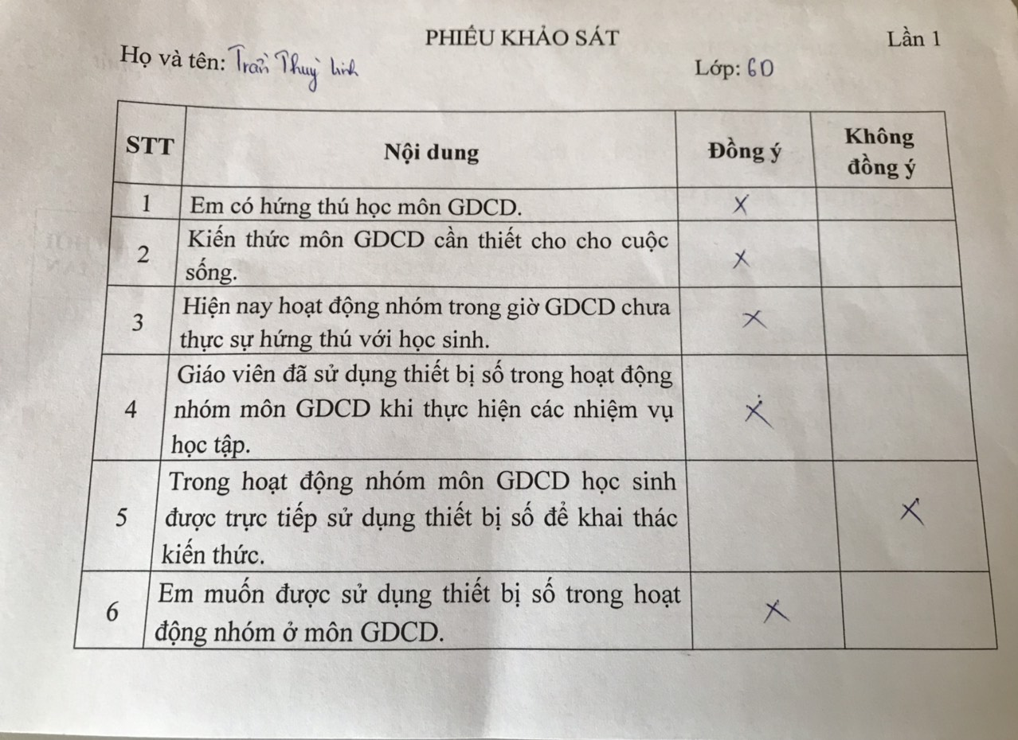

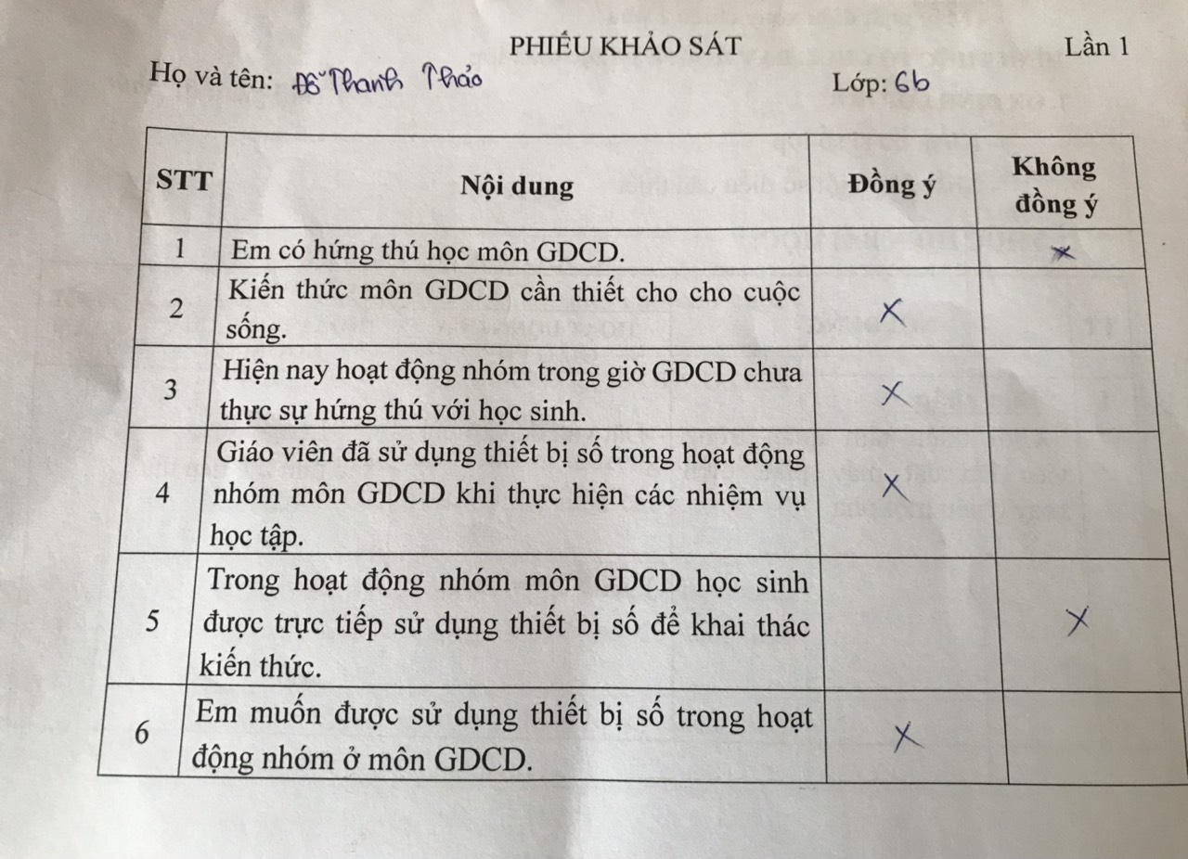

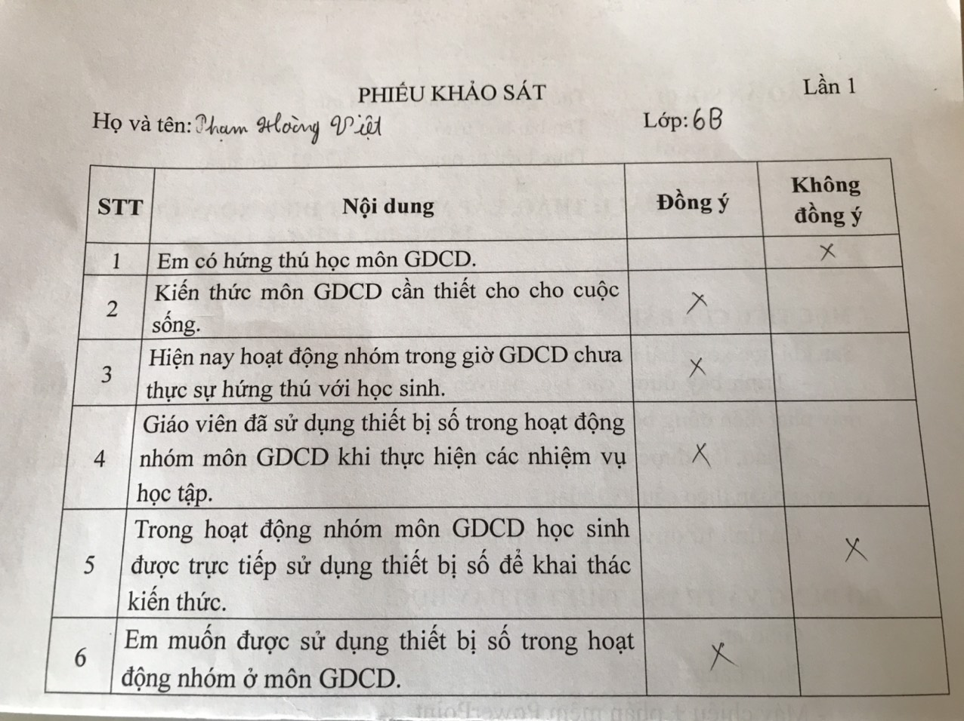

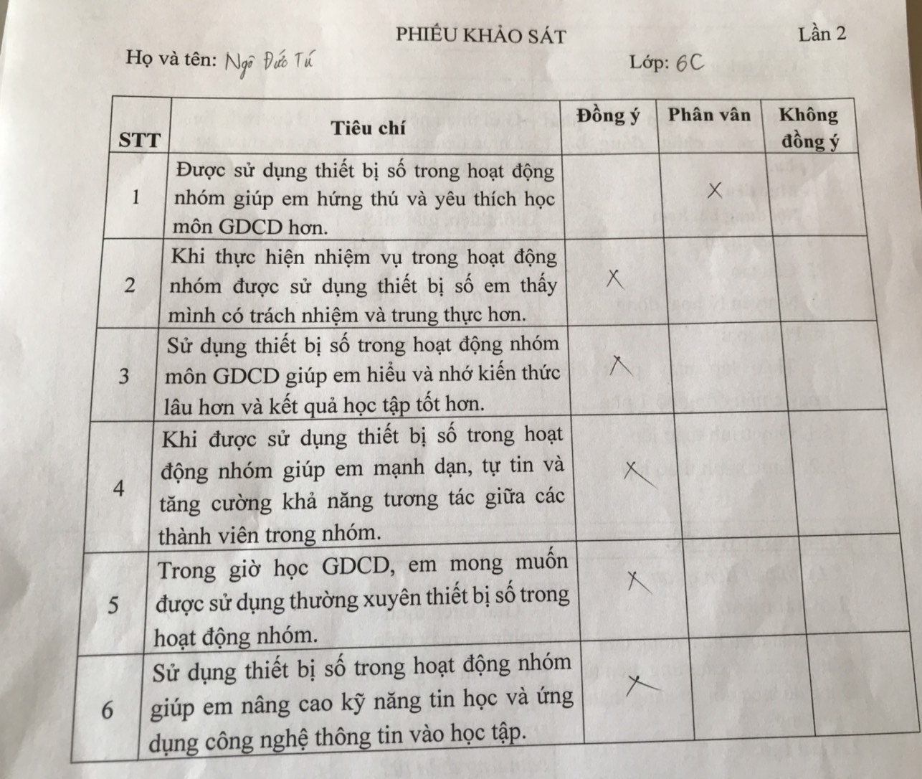

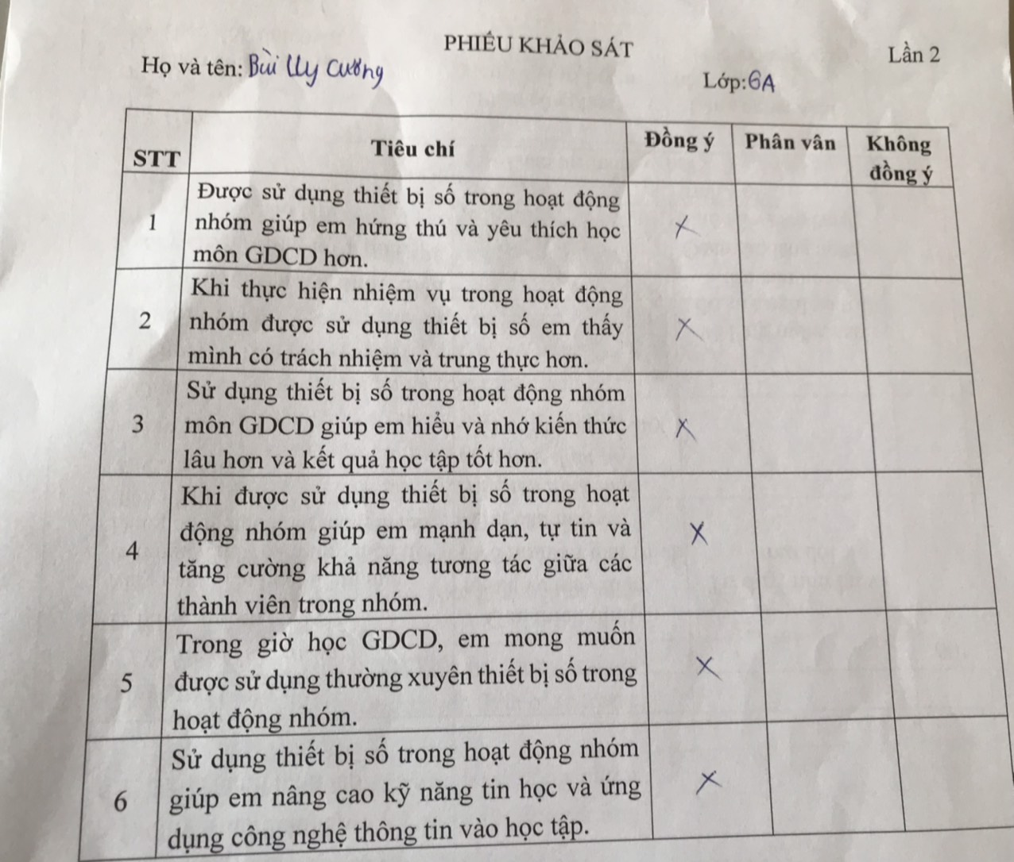

**2. Một số hình ảnh giờ học học sinh sử dụng thiết bị số trong hoạt động nhóm môn GDCD lớp 6**

